

เฉลยใบงานที่ 21 เรื่อง ส่วนของเส้นตรงที่ขนานกัน
ได้__________คะแนน
คะแนนเต็ม 10 คะแนน
วันที่________เดือน_______________พ.ศ.___________
ชื่อ_____________________________เลขที่______ชั้น__________

1. วัดระยะห่างระหว่างส่วนของเส้นตรงแต่ละคู่ แล้วตอบว่าส่วนของเส้นตรงคู่ใดขนานกัน
ส่วนของเส้นตรงคู่ใดไม่ขนานกัน (ข้อละ 2 คะแนน)
Q
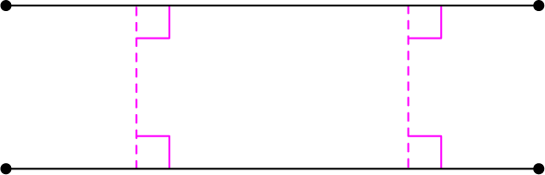
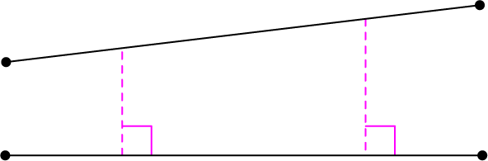
1) 2)
A
B
C
D
1.5 ซม.
1.5 ซม.
AB และ CD ห่างกัน 1.5 เซนติเมตร
เท่ากันตลอด
AB และ CD ขนานกัน
P
1.1 ซม.
1.4 ซม.
R
S
PQ และ RS มีระยะห่างไม่เท่ากัน
PQ และ RS ไม่ขนานกัน

2. ตรวจสอบว่าเส้นตรงหรือส่วนของเส้นตรงคู่ใดบ้างขนานกัน เพราะเหตุใด และเขียนสัญลักษณ์
แสดงการขนานกัน (ข้อละ 2 คะแนน)

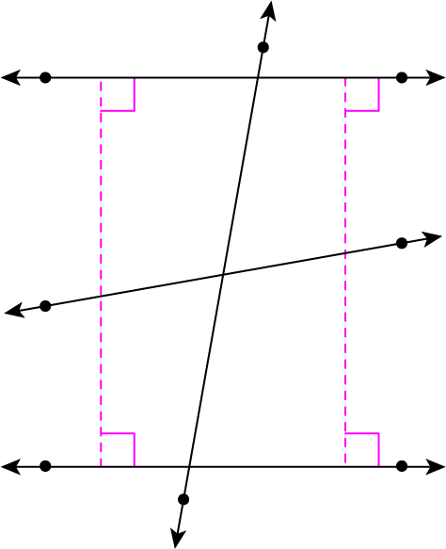
1) 2)
R
X
S
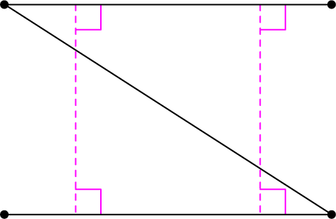
3.5 ซม.
3.5 ซม.
B
M
Q
P
2.5 ซม.
2.5 ซม.
C
N
M
Y
N

RS // MN
เพราะ RS และ MN ห่างกัน
3.5 เซนติเมตร เท่ากันตลอด
BM // CN
เพราะ BM และ CN ห่างกัน
2.5 เซนติเมตร เท่ากันตลอด

3)
O
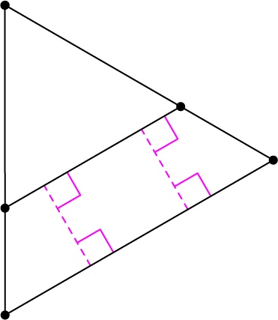
HM // TP
เพราะ HM และ TP ห่างกัน
1 เซนติเมตร เท่ากันตลอด
M
P
1 ซม.
H
1 ซม.

T

